Моделирование тепломассообменных процессов при разрыве «горячей» нитки первого контура в случае тяжелой аварии на АЭС

Горгаев Антон Дмитриевич¹, Чурилович Дарья Александровна²

1 Студент 5 курса Белорусского государственного университета физического факультета, Минск, Республика Беларусь
E-mail: antongorgaev@gmail.com

2 Младший научный сотрудник научного учреждения «ОИЭЯИ – Сосны» НАН Беларуси, Минск, Республика Беларусь
E-mail: daracuricdan@gmail.com

При эксплуатации атомных станций большое внимание уделяется вопросам ее безопасности. Для углубленного изучения аварий, путей её предотвращения или уменьшения последствий используются различные типы анализов безопасности, где под анализом безопасности понимается аналитическая оценка физических явлений, возникающих на атомных электростанциях (далее – АЭС), которая позволяет продемонстрировать выполнение требований по безопасности в отношении всех постулируемых событий [1]. Детерминистический анализ безопасности (далее – ДАБ), как один из возможных типов оценки безопасности, позволяет прогнозировать реакцию станции на эти постулируемые исходные события. В ходе ДАБ особое внимание уделяют различным характеристикам станции, а полученные результаты представляют собой пространственно-временные зависимости различных физических параметров [1].
Таким образом, цель данной работы заключается в изучении тепломассообменных процессов, в частности распространения водорода, при таком исходном событии, как гильотинный разрыв «горячей» нитки первого контура, вследствие которого происходит уменьшение расхода теплоносителя в активной зоне, перегрев топливных элементов и ускорение пароциркониевой реакции, которая является одним из основных источников водорода в случае тяжелой аварии на АЭС [2].
Для изучения вышеупомянутых процессов была построена модель с использованием математических атрибутов программного комплекса Comsol Multiphysics, который является мощной средой для моделирования и численного решения большого спектра научный и инженерных задач и в основу которого заложен метод конечных элементов для решения систем дифференциальных уравнений.
Разработанная модель представляет из себя помещение вблизи реактора, где расположено основное оборудование первого контура, и трубопровод, проходящий через это помещение, температура которого соответствует температуре «горячей» нитки первого контура АЭС.
Таким образом, на рисунке 1 а)–г) представлены изоповерхности концентрации водорода в помещении в различные моменты времени, демонстрирующие распространения водорода при гильотинном разрыве трубопровода.
Следующим этапом данной работы будет построение более точной модели за счет усложнения геометрии оборудованием первого контура и использования дополнительных модулей для более детального описания физики протекающих процессов.

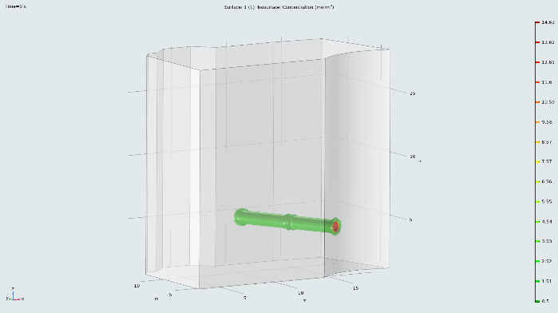а) за время 0 с | 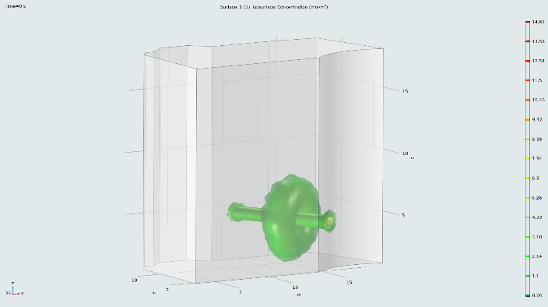б) за время 2 с
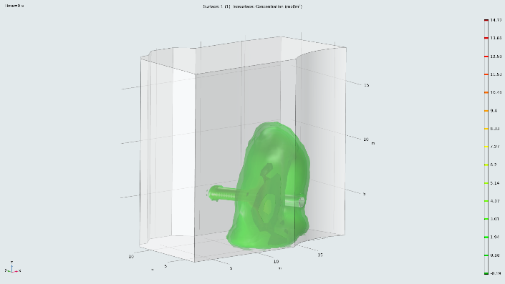в) за время 10 с | 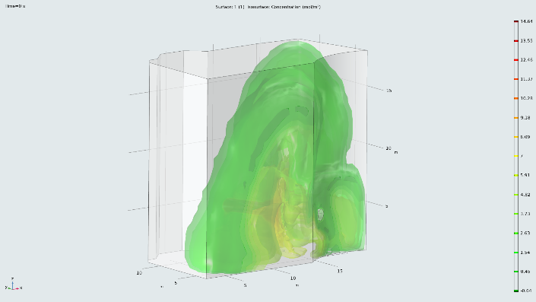г) за время 30 с

Рисунок 1 – Изоповерхности концентрации водорода в помещении за различное время

Литература

- МЕЖДУНАРОДНОЕ АГЕНСТВО ПО АТОМНОЙ ЭНЕРГИИ, Детерминистический анализ безопасности атомных электростанций, специальное руководство по безопасности, серия норм МАГАТЭ по безопасности № SSG-2 – Вена: 2014. – 75 с.
- OECD NUCLEAR ENERGY AGENCY, In-Vessel and Ex-Vessel Hydrogen Sources – Report by NEA Groups of Experts, NEA/CSNI/R (01)15, OECD, Paris (2001).

